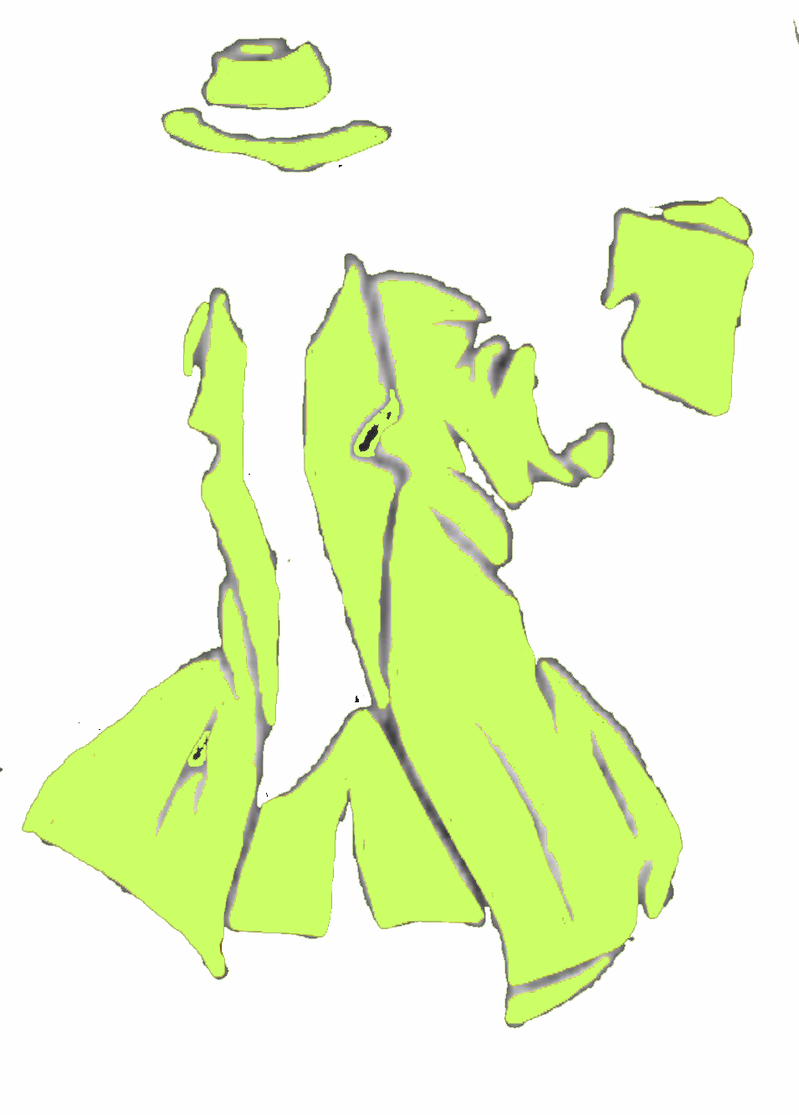 | NIKITA  La tecnica narrativa di Lucarelli: Rileggi il capitolo 6 e prendi 4 matite colorate di colori diversi. Evidenzia nel testo  - quello che dice Nikita in rosso  - quello che dice Coliandro in blu  - quello che pensa Coliandro in giallo  - quello che racconta il narratore e quello che si potrebbe osservare (l’azione esterna) in verde
- Confronta le frasi rosse, blu e gialle con le frasi colorate di verde. C’è tanto verde? Che cosa significa questo per il testo? Secondo te che effetto ha?

- Adesso concentrati sulle frasi rosse e quelle blu. Che colore prevale e che cosa significa per il dialogo? Chi parla di più, Nikita o Coliandro? C’è una certa distribuzione di ruoli nella conversazione? Cioè, c’è una persona che fa soprattutto domande e una che prevalentemente risponde?

- Analizza le frasi gialle. Come descriveresti il modo in cui Coliandro pensa? Da chi prende esempio e che cosa ci mostra del carattere di Coliandro? Confronta le tue idee con le frasi in verde. Vedi una certa discrepanza fra quello che pensa Coliandro di se stesso e come lo vedono gli altri?

